

UNIVERSITATEA DIN BUCUREȘTI

FACULTATEA DE MATEMATICĂ ȘI INFORMATICĂ

SPECIALIZAREA CALCULATOARE ȘI TEHNOLOGIA INFORMAȚIEI

PROIECT
GRAFICĂ ASISTATĂ
DE
CALCULATOR

COORDONATOR ȘTIINȚIFIC STUDENT
LECT. DR. DRĂGAN MIHĂIȚĂ PENCEA FLAVIUS ANDREI

BUCUREȘTI
2025

UNIVERSITATEA DIN BUCUREȘTI

FACULTATEA DE MATEMATICĂ ȘI INFORMATICĂ

SPECIALIZAREA CALCULATOARE ȘI TEHNOLOGIA INFORMAȚIEI

PROIECTAREA CARCASEI UNUI CONTROLLER DE S.N.E.S

COORDONATOR ȘTIINȚIFIC STUDENT
LECT. DR. DRĂGAN MIHĂIȚĂ PENCEA FLAVIUS ANDREI

BUCUREȘTI
2025

Cuprins
INTRODUCERE 5
1.1 Motivație 6
1.2 Istorie 9
1.3 Mod de funcționare 10
SCHIȚE 2D 14
2.1 Stabilirea spațiului de lucru și setarea layerelor 15
2.2 Carcasă Superioară 16
2.3 Carcasă Inferioară 19
2.4 Butoanele X,Y,A,B 22
2.5 Buton în Cruce 24
2.6 Buton Lateral 25
2.7 Membrană Buton Lateral 26
2.8 Membrană Butoane X,Y,A,B 27
2.9 Membrană Start Select 28
2.10 Membrană Buton în Cruce 29
MODELE 3D 30
3.1 Carcasă Superioară 31
3.2 Carcasă Inferioară 33
3.3 Butoanele X,Y,A,B 34
3.4 Buton în Cruce 36
3.5 Buton Lateral 37
3.6 Membrană Buton Lateral 38
3.7 Membrană Butoane X,Y,A,B 39
3.8 Membrană Buton în Cruce 40
3.9 Membrană Start Select 41
PRODUS FINAL 42
4.1 CARCASĂ “EXPLODATĂ” 43
4.2 CARCASĂ UNITĂ 44
4.3 CARTUȘ 45
CONCLUZII 46
BIBLIOGRAFIE 47

CAPITOLUL 1

INTRODUCERE

1.1 Motivație

În acest proiect vor fi prezentate etapele de proiectare ale componentelor fizice ale unui controller SNES (Super Nintendo Entertainment System), cu accent pe carcasa exterioară, butoane și membrane, folosind unelte de grafică asistată de calculator (AutoCAD).
Am ales această temă deoarece, încă din copilărie, am fost atras de consolele retro și de accesoriile acestora. Controllerul SNES a avut un impact uriaș asupra istoriei jocurilor video, fiind considerat un model emblematic al anilor '90. Încă de mic îmi plăcea să analizez cum funcționează aceste dispozitive și mă întrebam cum sunt construite în interior.
Când am început să învăț despre modelare 3D, mi-am dat seama că pot aduce această pasiune în proiectele mele. Ideea de a reconstrui forma și componentele fizice ale manetei SNES, m-a motivat imediat, mai ales pentru că îmbină designul clasic cu o construcție foarte bine gândită.
Așadar, alegerea temei nu a fost deloc grea pentru mine. Aveam deja o direcție clară și o idee bine definită despre ceea ce vreau să realizez, iar acest proiect reprezintă pentru mine o combinație perfectă între pasiune și dezvoltare tehnică.

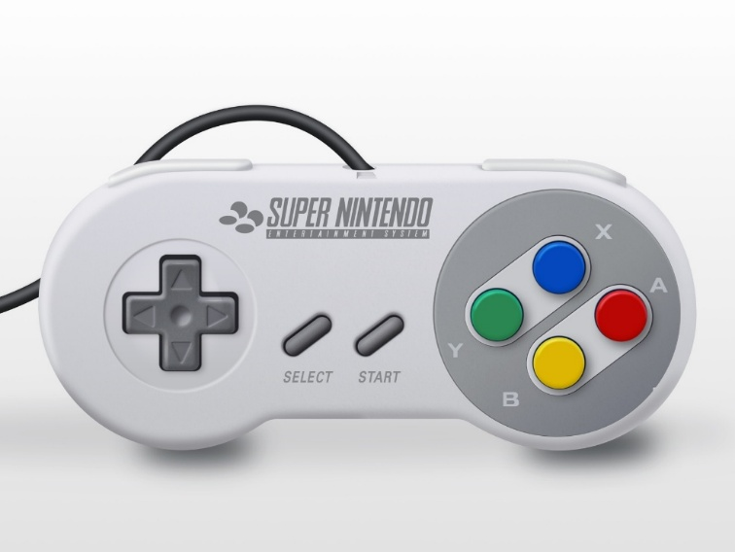
Fig. [1.0] – (Imagine de ansamblu a controllerului SNES văzut de sus https://www.sketchappsources.com/resources/source-image/snes-controller-tiago-filipe.jpg)
În primul rând, designul acestui controller este unul clasic, emblematic. Este imaginea pe care mulți o au în minte când se gândesc la consolele retro. Forma sa ergonomică, dar simplă, alături de poziționarea intuitivă a butoanelor, l-au făcut extrem de apreciat și au influențat multe generații de controlere. Controllerul SNES este un simbol al copilăriei pentru mulți pasionați de jocuri video, inclusiv pentru mine.
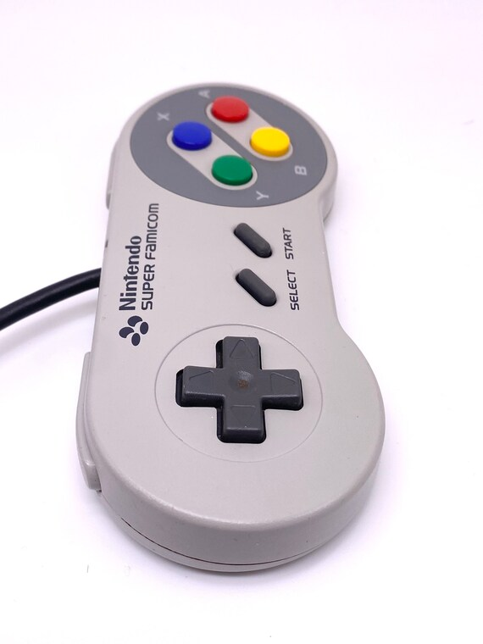
Fig. [1.1] – (Imagine laterală a controllerului
https://i.etsystatic.com/22609217/r/il/2d6335/3870919412/il_570xN.3870919412_hrvn.jpg)

În al doilea rând, m-a atras foarte mult construcția internă a acestuia. Fiecare componentă are un rol bine definit în funcționarea controlerului și toate trebuie să se potrivească perfect.

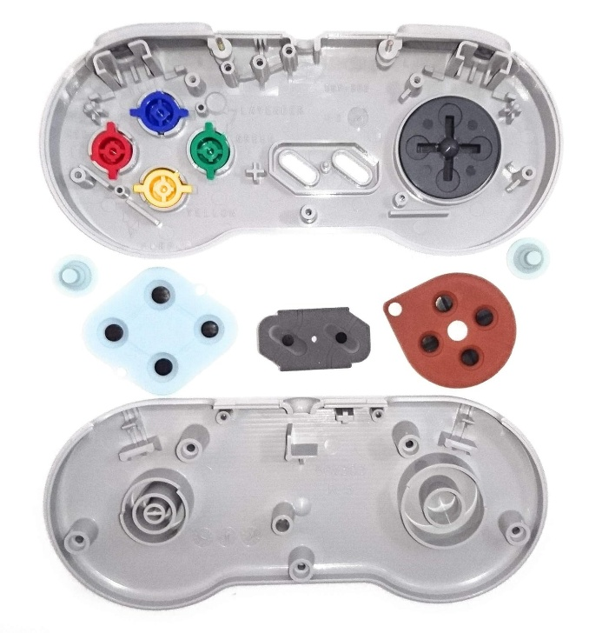
Fig. [1.2] – (Imagine explodată cu butoane, carcasă și membrane separate
https://i.etsystatic.com/22609217/r/il/2d6335/3870919412/il_570xN.3870919412_hrvn.jpg)

Primul contact mai serios cu acest controller l-am avut în urmă cu câțiva ani, când l-am văzut într-o colecție retro. De atunci, m-a fascinat ideea de a-l recrea digital. Așadar, alegerea acestei teme a fost una firească pentru mine, deoarece îmbină o pasiune personală cu dorința de a învăța și de a perfecționa tehnici de modelare 3D în AutoCAD.

1.2 Istorie
Lansat inițial în Japonia în anul 1990 sub numele de „Super Famicom”, Super Nintendo Entertainment System (SNES) a fost răspunsul companiei Nintendo la concurența tot mai acerbă din industria jocurilor video, în special din partea Sega. Odată cu lansarea sa internațională în America de Nord în 1991 și în Europa în 1992, SNES a devenit rapid una dintre cele mai populare și influente console de jocuri ale anilor ’90.
Una dintre cele mai importante componente care a contribuit la succesul său a fost controllerul. Controllerul SNES a fost revoluționar pentru timpul său, reprezentând o evoluție clară față de designul pătrat și simplist al predecesorului său, controllerul de NES (Nintendo Entertainment System). În locul a doar două butoane de acțiune, controllerul SNES introducea patru butoane principale (A, B, X și Y), două butoane de umăr (L și R) și binecunoscutele Start și Select, toate poziționate ergonomic.
Totodată, dispunerea butoanelor într-un format în cruce a devenit un standard urmat de mulți producători ulteriori. Această configurație a oferit jucătorilor un control mai bun și o experiență de joc mai fluidă, în special pentru genurile de jocuri care necesitau reflexe rapide și combinații multiple de comenzi, cum ar fi platformerele sau jocurile de acțiune.
Designul estetic al controllerului SNES era și el inovator pentru acea vreme. Colțurile rotunjite, dimensiunile mai compacte și materialul confortabil din plastic mat făceau ca utilizarea pe perioade lungi de timp să fie mai ușoară. De asemenea, D-pad-ul (direcțional pad) introdus de Nintendo și perfecționat în controllerul SNES a devenit o componentă esențială în controlerele următoarelor generații.
Influența acestui controller este vizibilă chiar și în prezent. Multe controlere moderne – inclusiv cele de la Sony, Microsoft sau Nintendo – au preluat și adaptat elemente esențiale din designul SNES. Datorită acestei influențe și a popularității sale durabile, controllerul SNES rămâne o piesă de referință în istoria gaming-ului și un simbol al epocii de aur a jocurilor video.

1.3 Mod de funcționare
Controllerul SNES este un dispozitiv de control clasic, care funcționează prin intermediul unui sistem simplu și eficient de contacte electrice activate mecanic, fără circuite complexe în ceea ce privește interfața fizică a butoanelor. În proiectul de față, accentul este pus pe componentele fizice ale controllerului: carcasa, butoanele și membranele cauciucate.

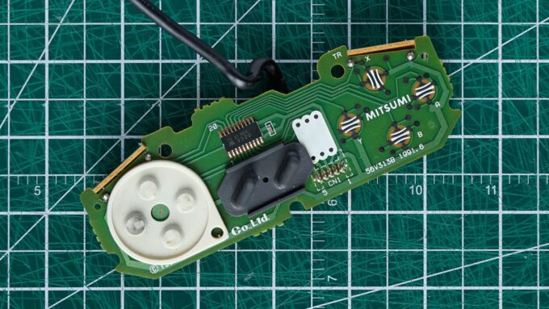
Fig.[1.3]–(https://gizmodo.com/app/uploads/2018/09/qwwehxipexhwhp1jesw1-680x383.jpg)
Fiecare buton de pe controller (X, Y, A, B, D-Pad, Start, Select, L, R) este așezat deasupra unei membrane cauciucate care are în partea inferioară un disc conductor. Atunci când utilizatorul apasă un buton, acesta împinge discul conductor al membranei în jos, care la rândul său atinge placa de contact, completând astfel un circuit electric. Acest proces permite trimiterea semnalului către consolă.

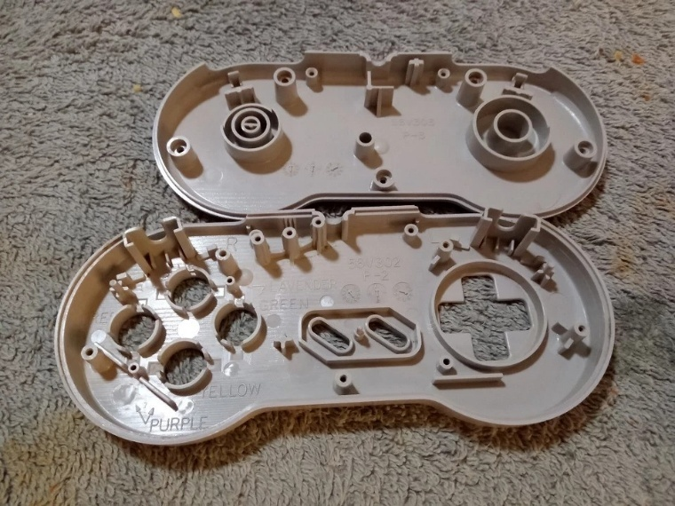
Fig.[1.4]–(https://i.ebayimg.com/images/g/bZIAAOSwwg1lAMKT/s-l960.webp)
Carcasa controllerului are rolul de a menține toate componentele în poziție fixă. Ea este compusă din două părți principale: carcasa superioară și carcasa inferioară. Acestea se îmbină perfect, iar în interior există spații și ghidaje special concepute pentru fiecare tip de buton sau membrană, astfel încât mișcările să fie precise și fără blocaje.
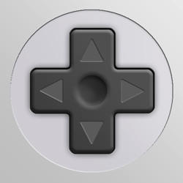
Fig.[1.5]–(https://www.deviantart.com/supernes/art/SNES-Style-D-Pad-61997931)
D-pad-ul (pad-ul direcțional) este format dintr-o singură piesă de plastic care apasă pe patru contacte separate în funcție de direcția apăsată (sus, jos, stânga, dreapta). Acesta este susținut de o membrană specială care asigură revenirea rapidă a pad-ului în poziția neutră după eliberare.

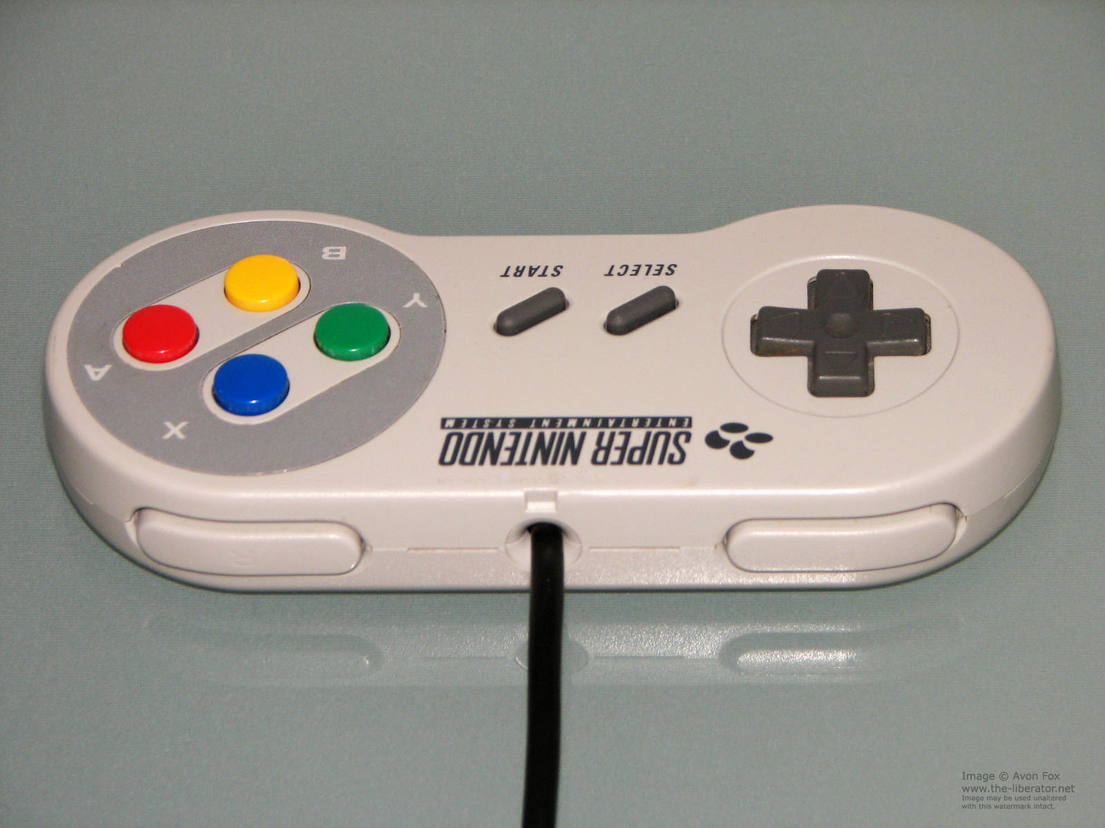

Fig.[1.6]-(https://www.the-liberator.net/site-files/retro-games/hardware/Nintendo-Super-NES-Controller/snes-nintendo-controller.htm)

Pentru butoanele de umăr (L și R), sistemul este asemănător, dar orientat diferit: butoanele sunt montate pe părțile laterale ale carcasei superioare și acționează membranele printr-o apăsare în diagonală sau verticală, în funcție de designul intern.
Membranele sunt elemente cheie în funcționarea controllerului, fiind realizate dintr-un cauciuc flexibil care oferă atât elasticitate, cât și rezistență la uzură. De asemenea, ele contribuie semnificativ la senzația de „feedback” resimțită de utilizator în timpul apăsării.

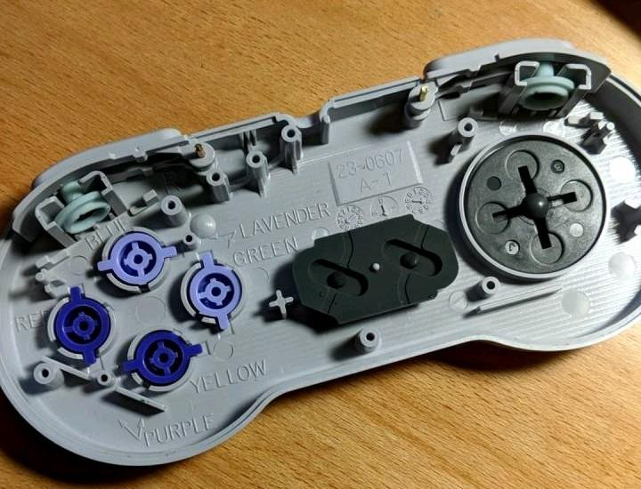
Fig.[1.7]-(https://www.reddit.com/r/snes/comments/8t6dqe/til_inside_a_snes_controller_it_has_the_color/)

În ansamblu, modul de funcționare al controllerului SNES este un exemplu de eficiență mecanică simplă, în care designul pieselor fizice este suficient pentru a permite un control precis, fără a fi nevoie de mecanisme complicate. Acest principiu a făcut ca maneta SNES să fie nu doar fiabilă, ci și ușor de produs și întreținut.

CAPITOLUL 2

SCHIȚE 2D

2.1 Stabilirea spațiului de lucru și setarea layerelor

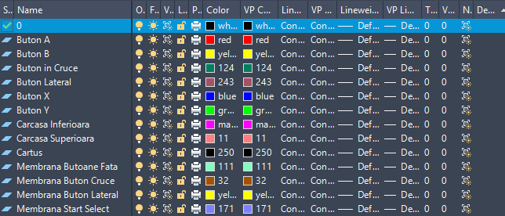
Fig. [2.0]

Proiectul a fost realizat folosind șablonul implicit „acad.dwt” din AutoCAD, fără modificarea dimensiunilor spațiului de lucru. Pentru unitățile de măsură s-a folosit sistemul metric, fiind înlocuită scala implicită în inci cu milimetri.
Pentru o mai bună organizare, fiecare componentă a controllerului SNES a fost desenată pe un layer separat.
A fost utilizat și un stil de cotare personalizat, pentru a asigura o prezentare clară și uniformă a dimensiunilor în toate schițele.

2.2 Carcasă Superioară

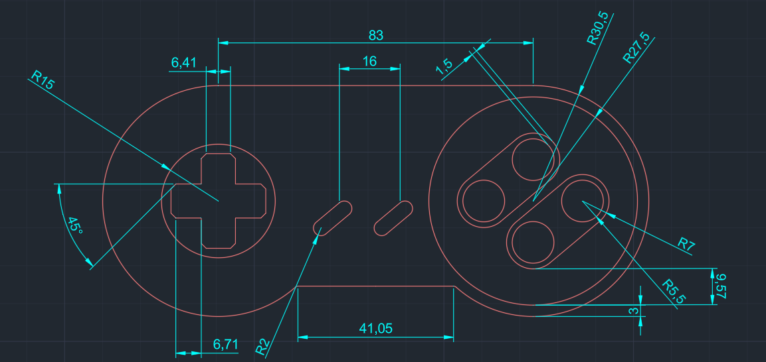
Fig. [2.1] - Vedere exterioară a carcasei superioare
Pentru realizarea conturului carcasei superioare s-au folosit două cercuri inserate cu funcția “Circle – Radius” din panoul “Draw”, care definesc capetele laterale ale manetei. Partea superioară a fost închisă cu “Line”, folosind punctele “Quadrant”, iar partea inferioară a fost completată cu o linie și rotunjită cu “Fillet” din panoul “Modify”. Forma finală a carcasei a fost ajustată și curățată cu ajutorul funcției “Trim”.
Grupurile de butoane A, B, X și Y au fost create cu funcția “Circle” și amplasate respectând dispunerea specifică controllerului SNES.
Pentru zona D-pad-ului s-a utilizat funcția “Rectangle”, iar forma finală a fost obținută prin ajustări cu “Trim” și finisarea colțurilor cu “Chamfer”.
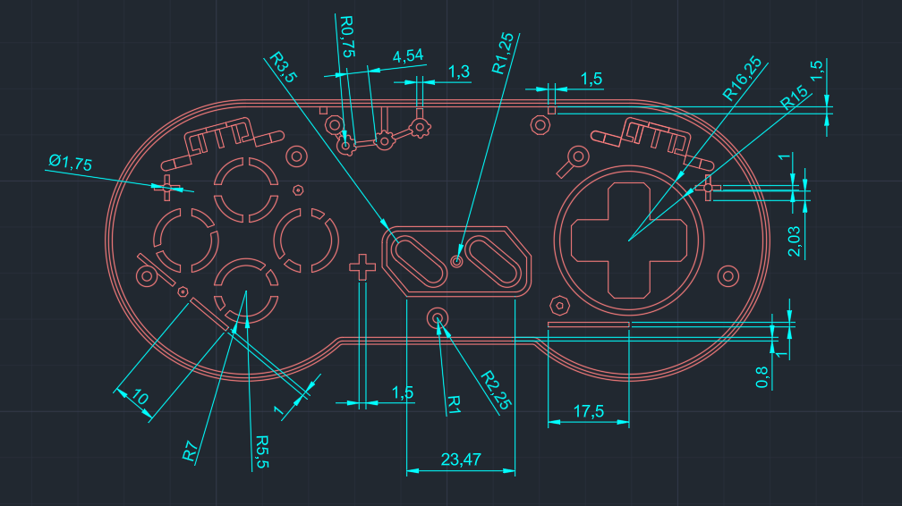
Fig. [2.2] – Vedere interioară a carcasei superioare
Pentru realizarea vederii interioare, s-a utilizat funcția “Offset” din panoul “Modify” pentru a crea marginile de îmbinare cu carcasa inferioară, asigurând alinierea corectă a celor două componente.
Găurile pentru șuruburi au fost generate cu funcția “Circle”, iar în partea superioară a fost realizat suportul pentru firul care iese din manetă. Acesta a fost construit folosind mai multe cercuri mici, introduse cu “Circle”, distribuite circular prin comanda “Array – Polar”, iar între acestea au fost adăugate linii de susținere cu “Line”, apoi separate cu “Explode” și ajustate cu “Trim” pentru a păstra doar porțiunile necesare.
Pentru zona butoanelor A, B, X și Y a fost definit un contur de ghidare pentru membrană, realizat cu funcțiile “Line”, “Circle”, “Trim” și “Polygon”. În zona butoanelor Start și Select a fost construit un contur de sprijin pentru membrană, folosind “Line”, “Chamfer” și “Fillet”, pentru a obține o formă funcțională și bine definită.

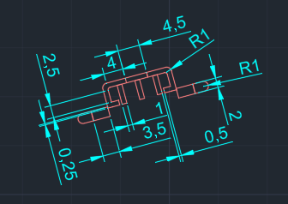
Fig. [2.3] – Suport pentru membrana butoanelor de umăr
Suportul pentru membrana butoanelor de umăr a fost realizat cu ajutorul funcțiilor “Circle” și “Rectangle”, pentru a defini conturul și elementele de fixare. Comanda “Fillet” a fost aplicată pentru rotunjirea colțurilor, iar forma finală a fost ajustată cu “Trim”.
Pentru a crea grosimi și margini interioare, s-a utilizat funcția “Offset”, adaptând forma la structura carcasei.
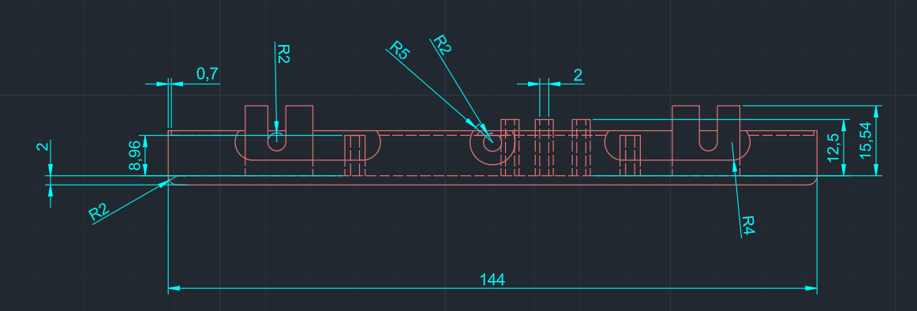
Fig. [2.4] – Secțiune laterală a carcasei superioare
Conturul carcasei a fost realizat cu “Line”, iar colțurile de jos au fost rotunjite cu “Fillet”. Găurile pentru cablu și butoanele de umăr au fost construite cu “Circle” și “Line”, apoi ajustate cu “Trim”.
Partea ridicată din zona butoanelor de umăr a fost trasată cu “Line” pentru a evidenția înălțimea. Pentru elementele interioare care nu sunt vizibile, cum ar fi găurile de șurub, s-a folosit tipul de linie ACAD_ISO02_W100.

2.3 Carcasă Inferioară

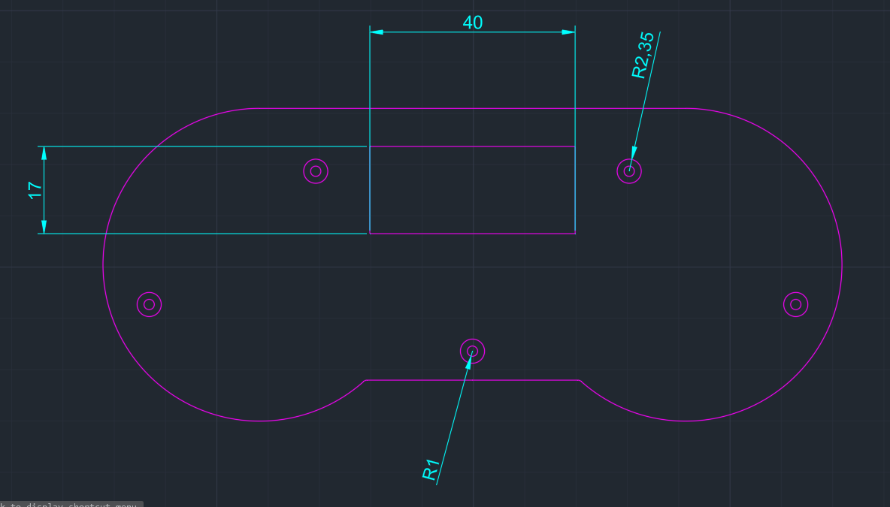
Fig. [2.5] – Vedere exterioară a carcasei inferioare

Conturul a fost păstrat identic cu cel al carcasei superioare pentru o potrivire precisă. Găurile pentru șuruburi au fost desenate în aceleași poziții cu “Circle”, dar cu raze diferite.
Pentru zona destinată etichetei de pe spate a fost utilizată comanda “Rectangle”, formând un chenar simplu și centrat pe suprafața carcasei.

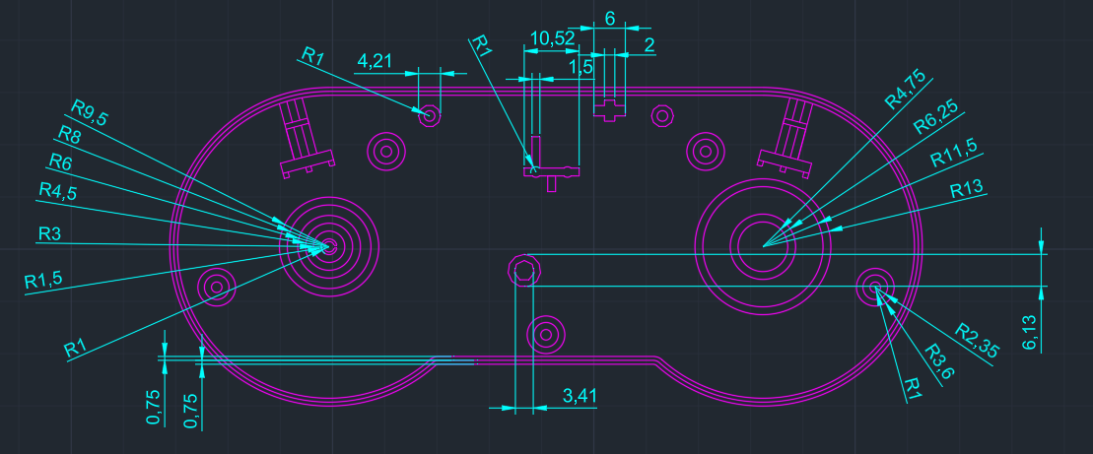

Fig. [2.6] – Vedere interioară a carcasei inferioare

Conturul interior a fost realizat similar cu partea superioară, folosind funcția “Offset” pentru a crea marginea de îmbinare cu carcasa superioară.
Pentru realizarea unei baze de susținere a plăcii pe care sunt montate butoanele, s-a utilizat comanda “Circle”. În zona centrală, a fost adăugat un suport realizat cu “Rectangle” și “Circle”, oferind stabilitate suplimentară.
Pentru fixarea butoanelor de umăr, s-a folosit comanda “Polygon”, definind o formă simplă și eficientă pentru sprijin.

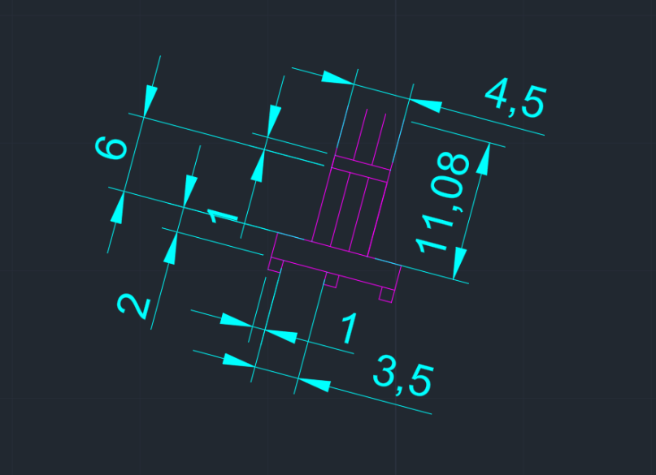
Fig. [2.7] – Suport pentru membrana butoanelor de umăr
Forma de bază a fost realizată cu “Rectangle”, completată cu “Line” pentru a defini conturul specific. La final, s-a folosit comanda “Trim” pentru a ajusta desenul
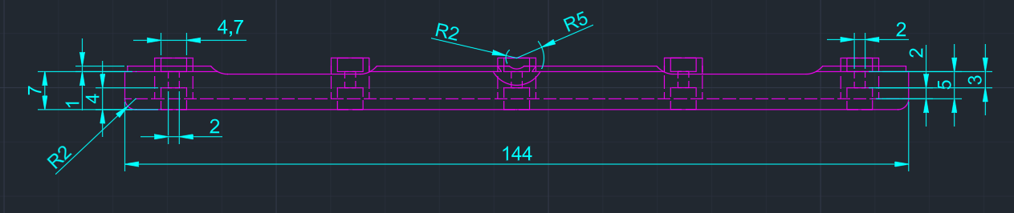
Fig. [2.8] – Secțiune laterală a carcasei inferioare
Conturul secțiunii a fost realizat cu “Line”, iar colțurile de jos au fost rotunjite cu “Fillet”. Găurile pentru șuruburi au fost desenate cu “Rectangle”, iar pentru elementele interioare ale acestora s-a folosit tipul de linie “ACAD_ISO02_W100”.
Pentru orificiile destinate cablului și butonului de margine, s-a utilizat comanda “Circle”.

2.4 Butoanele X,Y,A,B

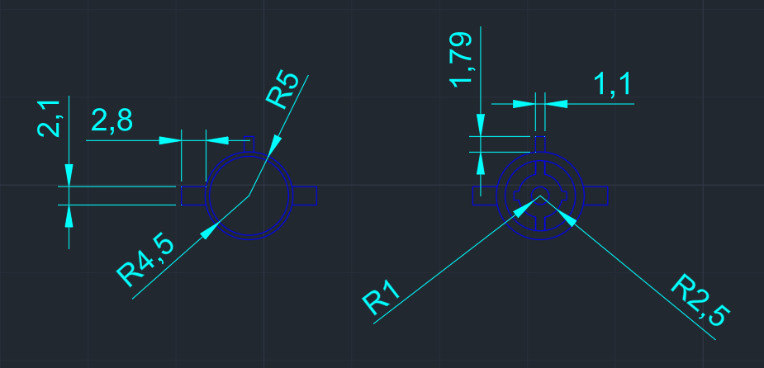
Fig. [2.9] –Buton X

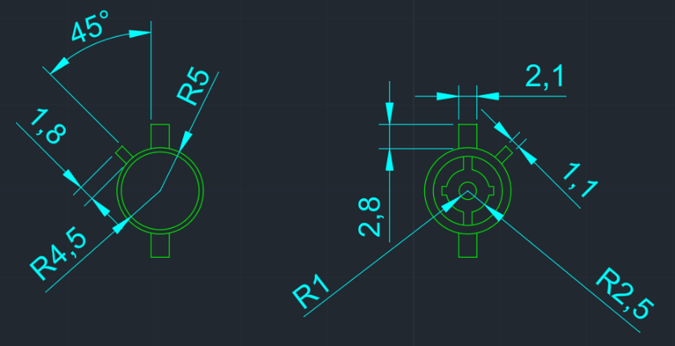
Fig. [2.10] – Buton Y
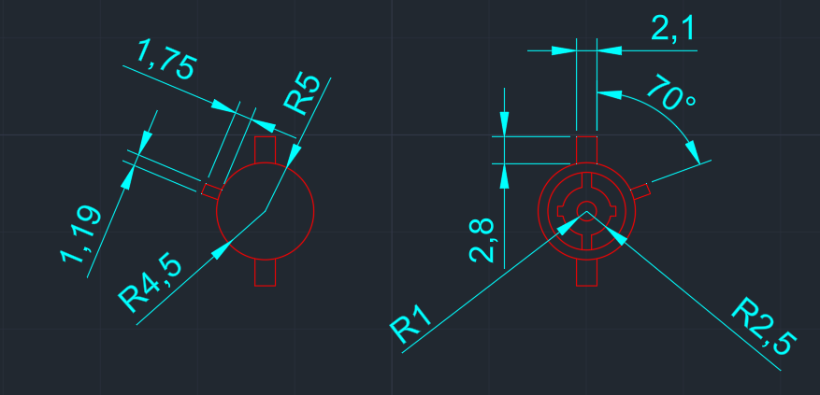
Fig. [2.11] – Buton A

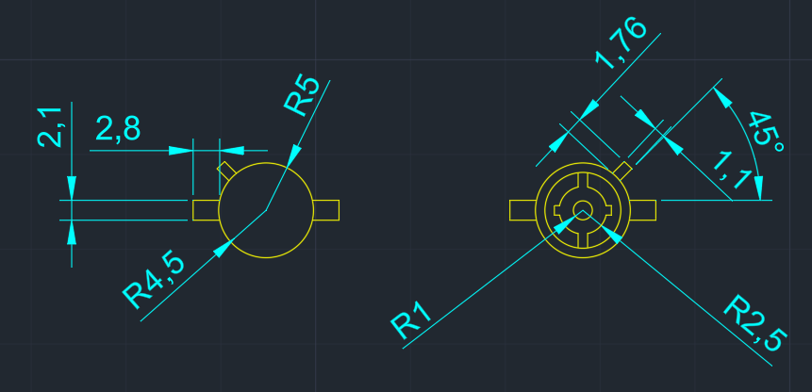
Fig. [2.12] – Buton B
Butoanele X, Y, A și B au fost conturate utilizând comenzile „Circle” și „Line” pentru trasarea formei exterioare, inclusiv elementele de fixare poziționate pe margini, care asigură prinderea butonului în carcasă.
Partea interioară, care realizează apăsarea membranei, a fost construită folosind comenzile „Rectangle”, „Circle” și „Trim” pentru definirea suprafețelor plate și ajustarea precisă a marginilor, asigurând funcționarea corectă a butonului.
Singura diferență între aceste butoane constă în unghiul de orientare al elementelor de fixare, adaptat în funcție de poziția fiecărui buton pe ansamblu

2.5 Buton în Cruce

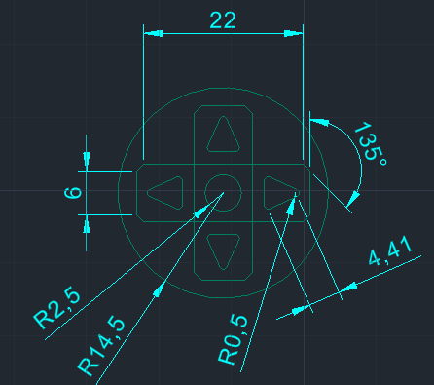
Fig. [2.13] – Vedere frontală a butonului în cruce
Pentru realizarea butonului în cruce (D-pad) s-a folosit comanda „Circle” pentru a crea discul exterior care înconjoară butonul. Forma cruciformă a butonului a fost construită utilizând „Rectangle”, iar marginile colțurilor au fost finisate cu „Chamfer” pentru a obține muchii tăiate oblic, asigurând un design funcțional.
Săgețile butonului au fost desenate prin trasarea unor triunghiuri cu ajutorul comenzii „Line”, iar muchiile acestora au fost rotunjite folosind „Fillet” pentru un aspect ergonomic și estetic.
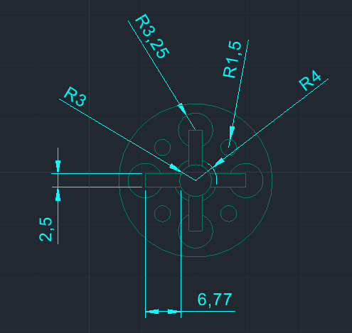
Fig. [2.14] – Vedere de jos a butonului în cruce
În vederea de jos, conturul butonului a fost realizat folosind comenzile „Rectangle” și „Circle” pentru definirea formei și a marginilor. Pentru ajustarea și finisarea detaliilor interioare s-a utilizat comanda „Trim”, asigurând o configurare precisă a suprafețelor implicate în apăsarea membrane

2.6 Buton Lateral

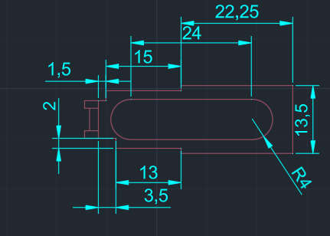
Fig. [2.15] – Vedere frontală a butonului lateral
Pentru realizarea butonului lateral în vederea frontală s-au utilizat comenzile „Arc” și „Line”, pentru a defini conturul curbat și muchiile drepte ale butonului. Forma rezultată o integrare armonioasă cu carcasa manetei.
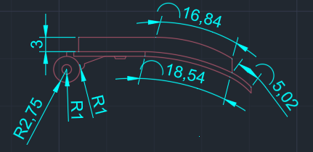
Fig. [2.16] – Vedere laterală a butonului de umăr
Comanda „Circle” a fost folosită pentru a construi zona de prindere a butonului de carcasă, precum și punctul de sprijin care permite apăsarea eficientă a acestuia . Forma generală a butonului a fost realizată utilizând comenzile „Line” și „Arc” pentru a obține un contur curbat
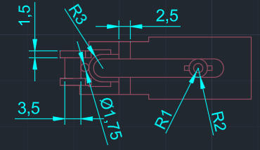
Fig. [2.17] – Vedere de jos a butonului lateral
În vederea de jos, conturul butonului a fost preluat din forma superioară, iar cu ajutorul comenzilor „Line”, „Arc” și „Circle” a fost realizată partea inferioară care vine în contact cu membrana. Forma obținută asigură funcționarea corectă a mecanismului de apăsare.

2.7 Membrană Buton Lateral

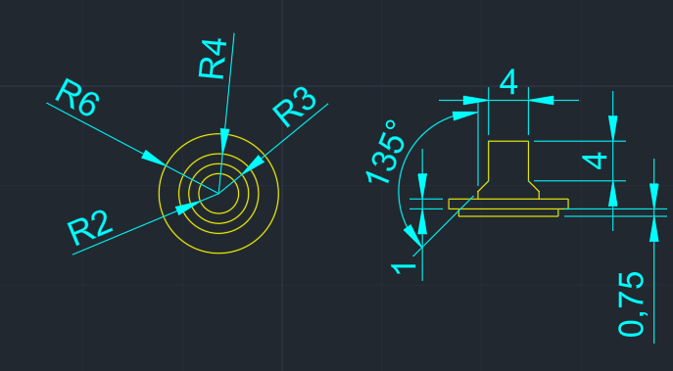

Fig. [2.18] – Vedere frontală și laterală a membranei butonului lateral

Partea superioară a membranei a fost realizată folosind funcția “Circle” din panoul “Draw”, printr-o serie de cercuri concentrice care evidențiază forma elastică și punctul de contact central al membranei.
Secțiunea laterală a fost construită cu ajutorul funcției “Line”, pentru a reda profilul vertical al membranei, inclusiv grosimea și înălțimea elementului de sprijin. Această vedere permite observarea formei în ansamblu și a structurii de revenire caracteristice unei membrane cauciucate.

2.8 Membrană Butoane X,Y,A,B

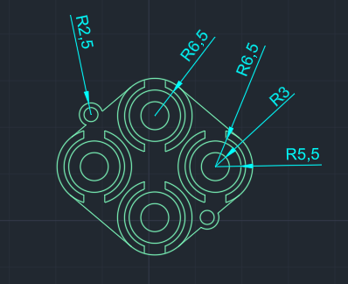
Fig. [2.19] – Vedere frontală a membrane
Pentru realizarea părții centrale de apăsare a membranei s-au folosit funcțiile “Circle”, “Line” și “Trim” din panourile “Draw” și “Modify”. Acestea au permis conturarea precisă a zonei de contact care transmite apăsarea către placa de bază.
Conturul exterior a fost construit folosind funcțiile “Circle” și “Line”, combinate cu opțiunea “Tangent”, accesată prin comanda rapidă Shift + click dreapta, pentru a asigura o legătură curată între elementele curbe și segmentele drepte ale membranei.
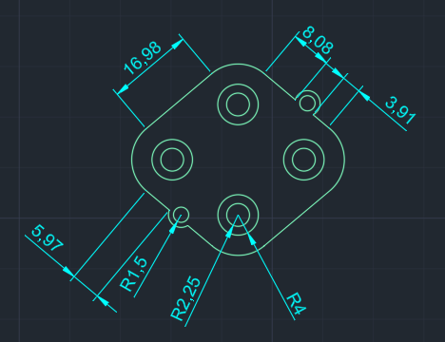
Fig. [2.20] – Vedere de jos a membranei
Pentru partea inferioară a membranei s-a păstrat conturul folosit în desenul superior, adaptat pentru această vedere. Cu ajutorul funcției “Circle” din panoul “Draw” a fost adăugată zona care simulează punctul de contact cu placa electronică.

2.9 Membrană Start Select
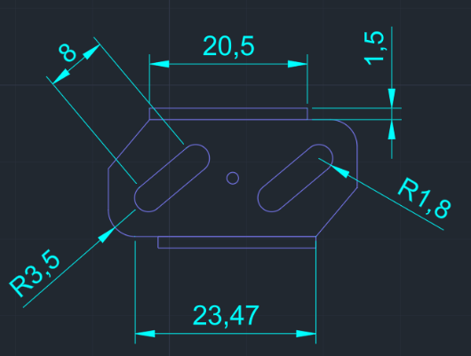
Fig. [2.21] – Vedere frontală a membranei start select
Forma butoanelor a fost realizată cu ajutorul funcțiilor “Circle” și “Line” din panoul “Draw”, păstrând proporțiile specifice și distanța dintre cele două elemente.
Zona de sprijin, pe care membrana se fixează în interiorul carcasei, a fost construită cu “Rectangle” și completată cu “Line” și “Fillet” din panoul “Modify”, pentru a obține un contur clar, cu colțuri rotunjite. Această parte asigură stabilitatea membranei și poziționarea corectă a butoanelor în ansamblu.
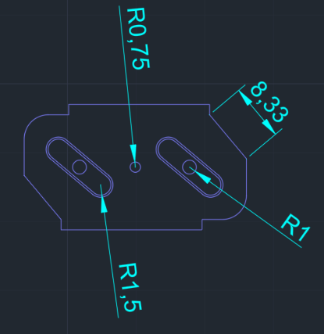
Fig. [2.22] – Vedere de jos a membranei start select
Pentru această vedere a fost adăugat un cerc cu ajutorul funcției “Circle” din panoul “Draw”, care reprezintă zona ce vine în contact cu butonul și transmite apăsarea către punctul de sprijin de pe carcasă. Poziționarea acestuia este centrată, astfel încât să asigure o apăsare uniformă

2.10 Membrană Buton în Cruce

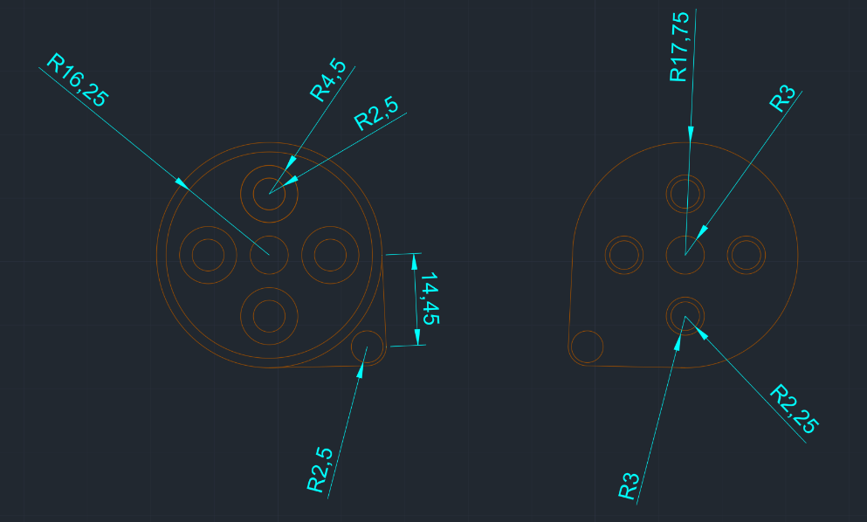
Fig. [2.23] – membrană buton în cruce

Forma membranei a fost construită folosind funcția “Circle” din panoul “Draw”, cu mai multe cercuri poziționate astfel încât să redea zonele de apăsare ale D-pad-ului. Acestea sunt distribuite radial în jurul centrului, corespunzând direcțiilor în care utilizatorul poate apăsa.
Un cerc suplimentar a fost adăugat în colțul piesei, reprezentând elementul de prindere al membranei de carcasa controllerului.

CAPITOLUL 3

MODELE 3D

3.1 Carcasă Superioară

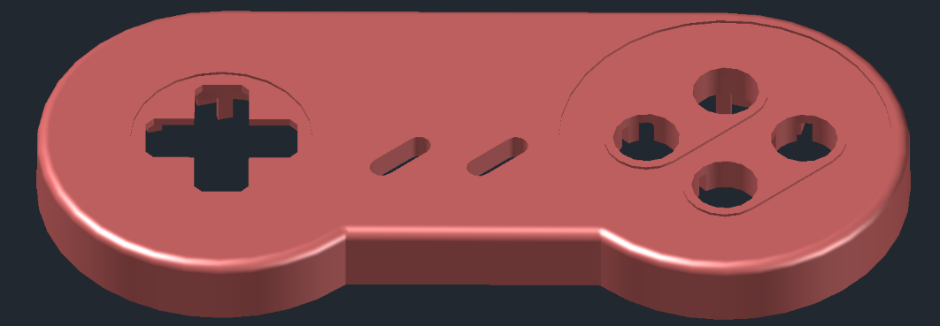
Fig. [3.0] - Vedere frontală a carcasei superioare
Modelarea carcasei superioare a început prin aplicarea comenzii “Presspull” pe schița cu fața superioară, extrudând volumul la înălțimea specificată în schița laterală. Astfel, am ridicat marginile carcasei conform cotelor din proiect, aceasta a fost finisată cu comanda “Filletedge”, pentru rotunjirea muchiilor, îmbunătățind astfel estetica și ergonomia.
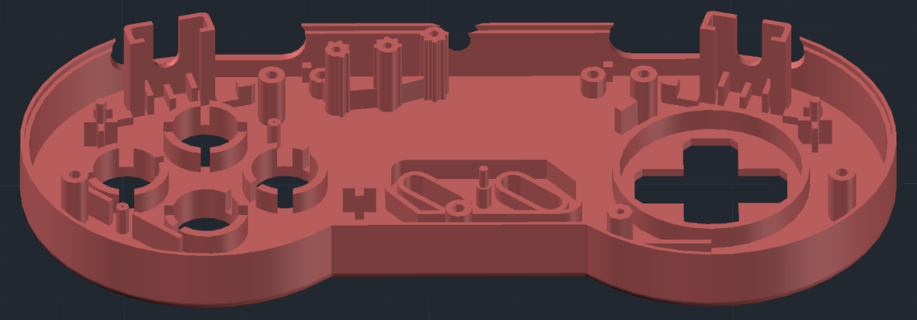
Fig. [3.1] - Vedere exterioară a carcasei superioare
În interior, am creat suporturile pentru membrane prin aplicarea comenzii “Presspull” pe contururile acestora care asigură fixarea și susținerea membranelor. De asemenea, am realizat elementele pentru ghidajul și fixarea firului folosind aceeași metodă

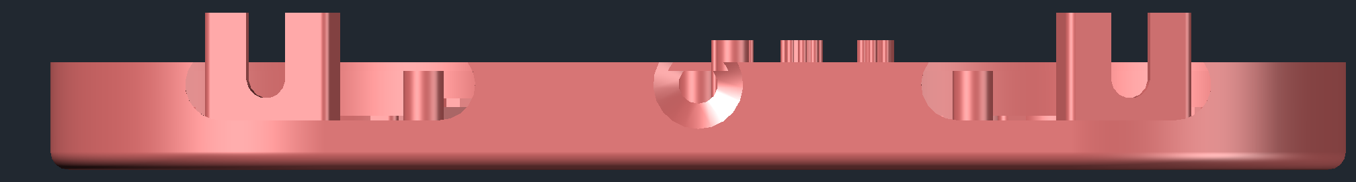
Fig. [3.2] – Vedere laterală a carcasei superioare

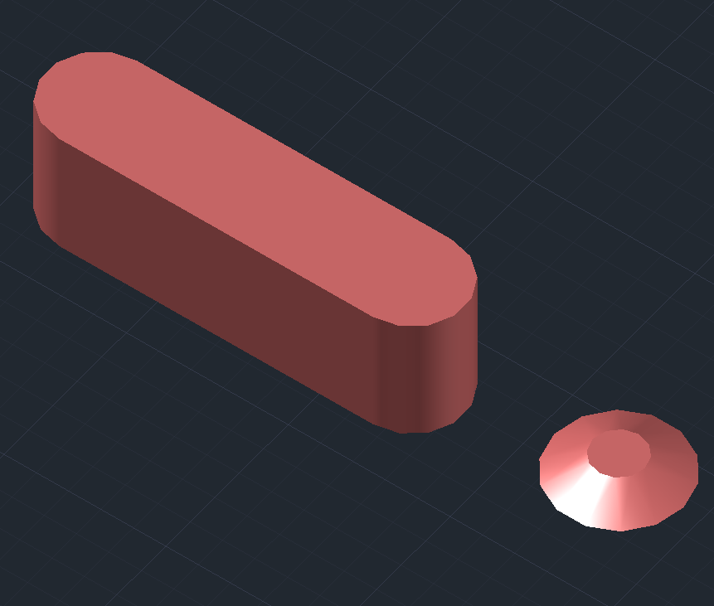
Fig. [3.3] – Piesele folosite pentru “Subtract”

Pentru partea laterală a carcasei am scăzut piesele din Fig. [3.2], folosind comanda “Subtract”. Una dintre piese a fost creată prin “Presspull”, iar cealaltă prin “Loft” realizat între două cercuri.

3.2 Carcasă Inferioară

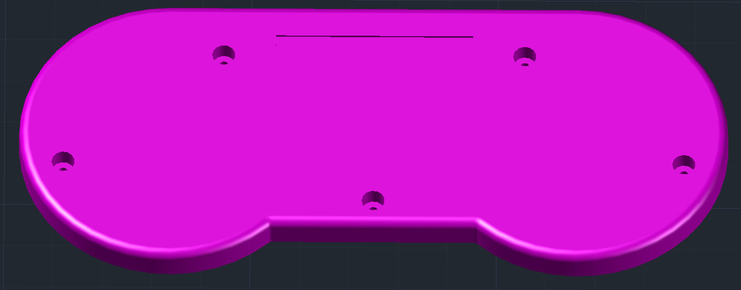
Fig. [3.4] – Vedere exterioară a carcasei inferioare
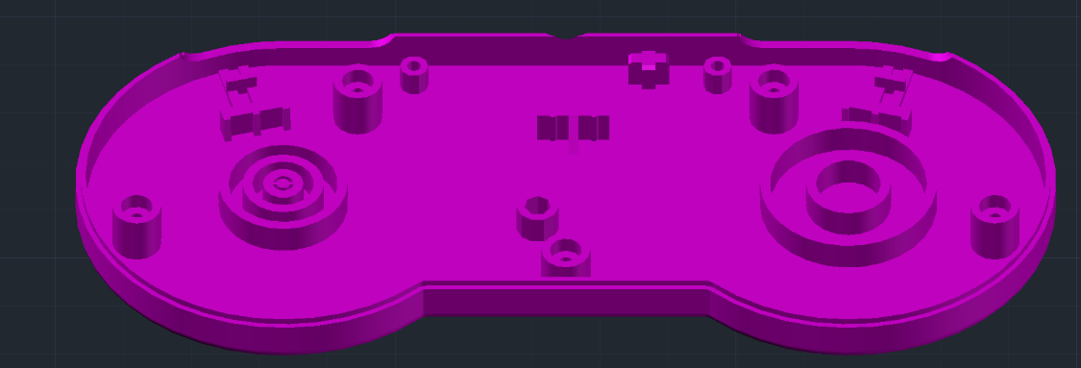
Fig. [3.5] – Vedere interioară a carcasei inferioare
Fig. [3.6] – Vedere laterală a carcasei inferioare

Pentru carcasa inferioară am aplicat aceeași metodă ca la carcasa superioară, folosind “Presspull” pentru extrudare. În plus, am utilizat “Wedge” și “Chamfer edge” pe anumite puncte de susținere pentru a spori stabilitatea și a îmbunătăți finisajul piesei.

3.3 Butoanele X,Y,A,B

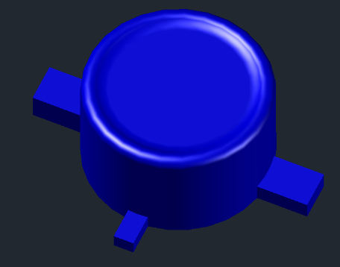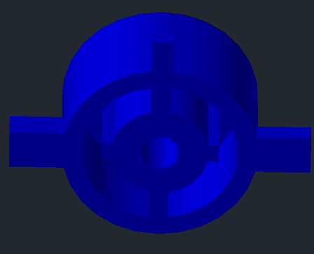
Fig. [3.7] –Buton X față Fig. [3.8] –Buton X spate

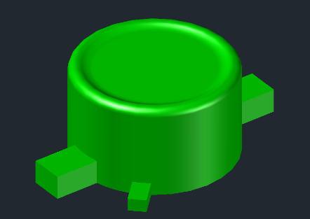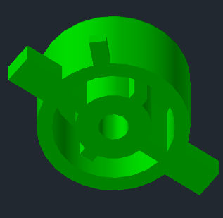
Fig. [3.9] –Buton Y față Fig. [3.10] –Buton Y spate

Modelarea butoanelor X și Y a început prin aplicarea comenzii “Presspull” pe contururile circulare ale schițelor 2D. Pentru obținerea formei concave din partea superioară, s-a aplicat „Presspull” invers. În partea inferioară, s-a folosit din nou “Presspull” invers pentru a crea ieșiturile care apasă pe membrană. La final, s-a aplicat comanda “Filletedge” pe fiecare margine superioară a butonului, rotunjind muchiile pentru un aspect mai plăcut și ergonomic.

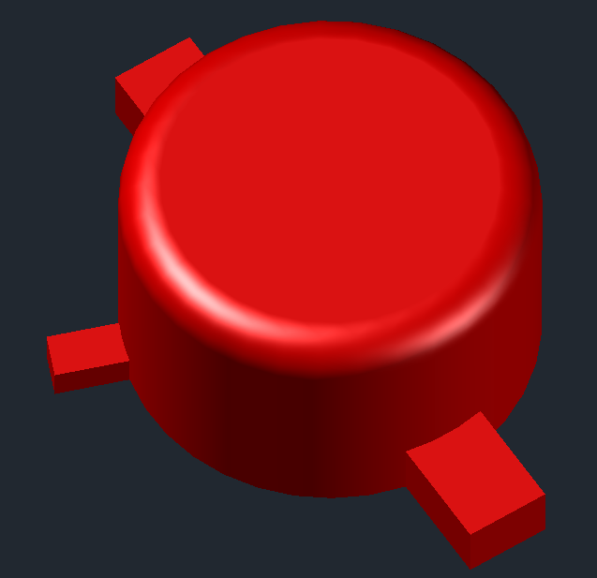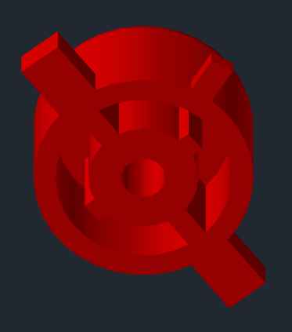
Fig. [3.11] –Buton A față Fig. [3.12] –Buton A spate

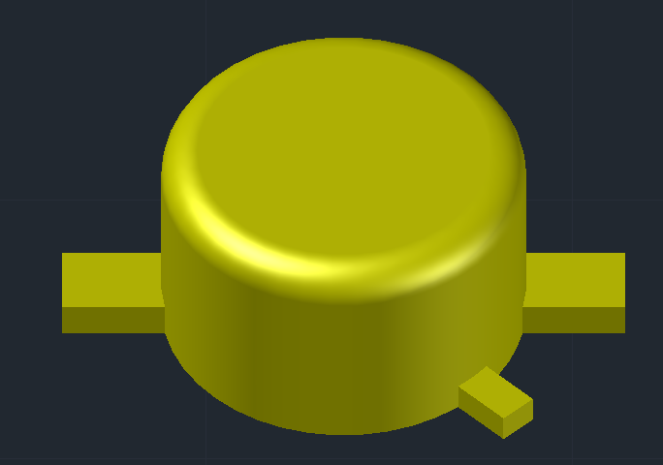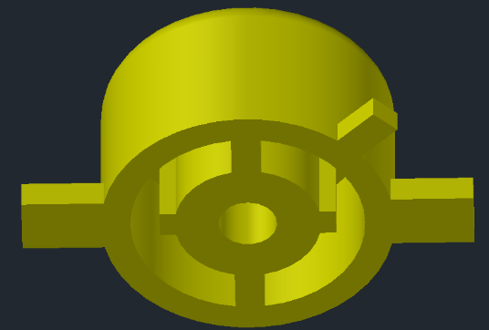
Fig. [3.13] –Buton B față Fig. [3.14] –Buton B spate

Pentru butoanele A și B s-a folosit aceeași procedură de modelare, aplicând comanda “Presspull” pe contururile din schița 2D. În partea superioară, forma convexă a fost obținută prin aplicarea comenzii “Filletedge” pe marginea superioară a butonului.

3.4 Buton în Cruce

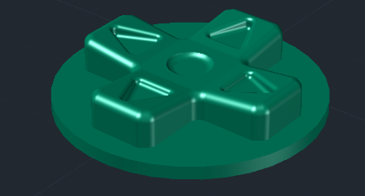
Fig. [3.15] – Vedere frontală a butonului în cruce
Partea superioară a butonului în cruce a fost realizată inițial cu comanda “Presspull”, aplicată pe conturul de bază. Ulterior, marginile din zona extremităților – stânga, dreapta, sus și jos – au fost ridicate pentru a obține o pantă ușoară către centru și a sugera direcțiile de apăsare.
Pentru evidențierea formei de săgeți, s-a utilizat din nou comanda “Presspull” pentru a adânci simbolurile direcționale și cercul central în volum. La final, comanda “Fillet” a fost aplicată pe muchii pentru a rotunji colțurile și a conferi un aspect uniform și ergonomic piesei.
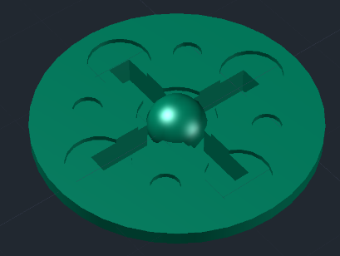
Fig. [3.16] – Vedere de jos a butonului în cruce
Pentru realizarea părții inferioare a butonului în cruce, s-a utilizat comanda “Presspull” aplicată în sens invers pe baza plană, pentru a defini conturul decupat al ramurilor interioare. Aceste decupaje corespund zonelor care permit flexibilitatea butonului în timpul apăsării.
În centrul acestui ansamblu a fost adăugată o sferă cu ajutorul comenzii “Sphere”, element ce funcționează ca punct de contact cu membrana elastică de dedesubt, asigurând transmisia mișcării într-un singur punct central.

3.5 Buton Lateral

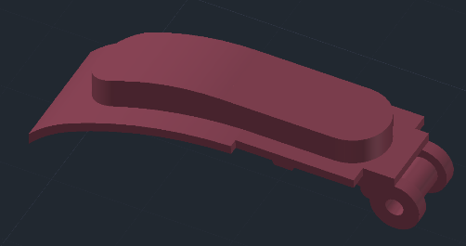
Fig. [3.17] – Vedere frontală a butonului lateral
Pentru realizarea butonului de umăr, s-a folosit comanda “Presspull” pe schița laterală pentru a obține forma de bază. Apoi, cu “FilletEdge”, s-au rotunjit capetele din zona de apăsare pentru un aspect mai plăcut și ergonomic.
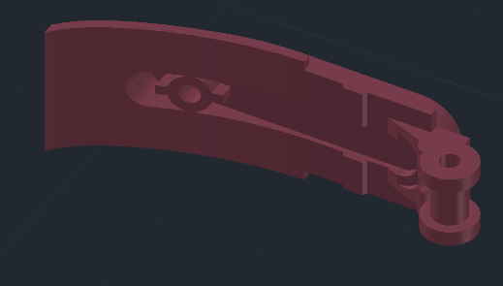
Fig. [3.18] – Vedere interioară a butonului lateral
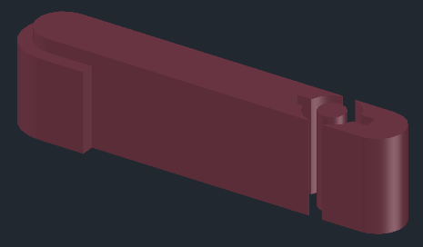
Fig. [3.19] – Pieseă folosită pentru “Subtract”
Partea de jos a butonului de umăr a fost realizată cu comanda “Subtract”, folosind ca element de decupare piesa din Fig. [3.19], creată anterior cu “Presspull”. În urma operației s-a obținut o formă optimă pentru apăsarea membranei din interiorul carcasei.

3.6 Membrană Buton Lateral

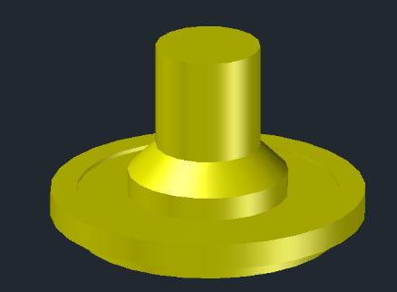
Fig. [3.20] – Vedere frontală a membranei butonului lateral
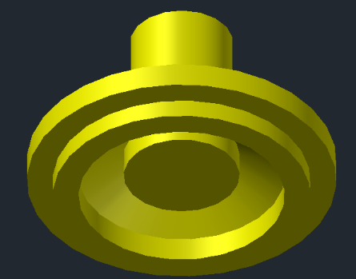
Fig. [3.21] – Vedere jos a membranei butonului lateral
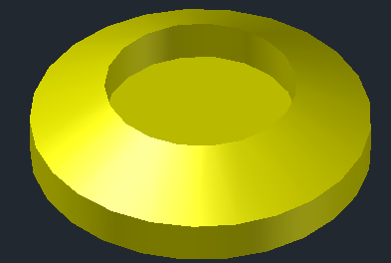
Fig. [3.22] – Pieseă folosită pentru “Subtract”
Membrana a fost creată prin comanda "Revolve" aplicată pe schița 2D, rotind-o 360 de grade pentru a obține forma rotundă completă. Pentru a crea decupajul necesar și a da forma corectă, am folosit o piesă realizată cu "Loft" și “Presspull” ,Fig. [3.22], care a fost scăzută din volumul obținut prin "Revolve" folosind comanda "Subtract”

3.7 Membrană Butoane X,Y,A,B

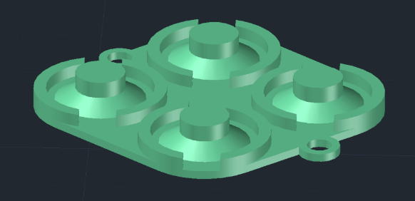
Fig. [3.23] – Vedere laterală a membranei butoanelor
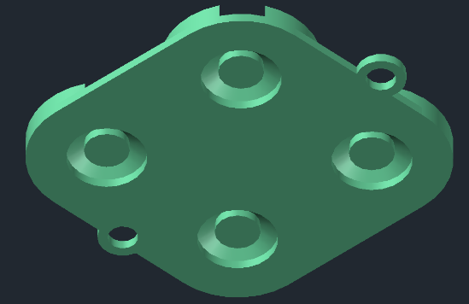
Fig. [3.24] – Vedere de jos a membranei butoanelor
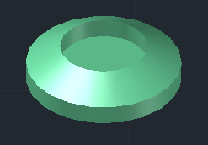
Fig. [3.25] – Pieseă folosită pentru “Subtract”
Membrana butoanelor a fost creată prin comanda „Presspull”, pentru forma de bază. Partea care apasă pe membrană a fost modelată cu „Loft”. Apoi, am scăzut o formă conformă cu Fig. [3.25] folosind „Subtract”, pentru a obține zona de contact corectă cu placa.

3.8 Membrană Buton în Cruce

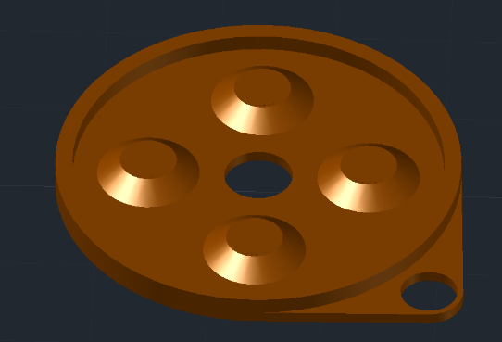
Fig. [3.26] – Vedere frontală a membrane butonului în cruce
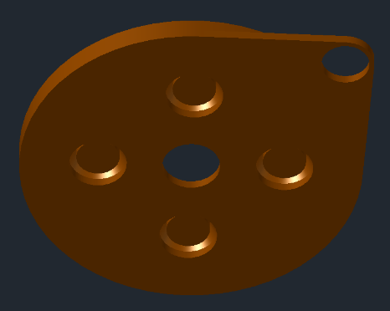
Fig. [3.27] – Vedere de jos a membrane butonului în cruce
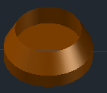
Fig. [3.28] – Pieseă folosită pentru “Subtract”
Membrana butonului în cruce a fost realizată în mod similar cu membrana butoanelor anterioare, folosind comanda „Presspull” pentru forma de bază și „Loft” pentru partea activă care apasă pe membrană. Și aici, pentru definirea zonei de contact, a fost aplicat “Subtract”

3.9 Membrană Start Select

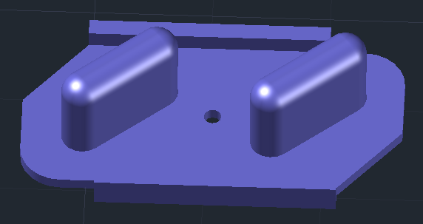
Fig. [3.29] – Vedere frontală a membranei start select

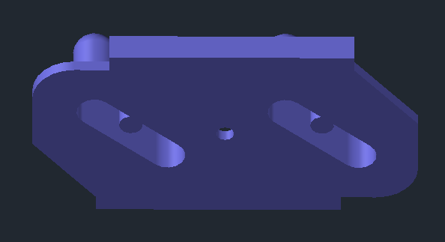
Fig. [3.30] – Vedere de jos a membranei start select

Membrana pentru butoanele Start și Select a fost creată prin comanda „Press Pull” pentru a defini forma de bază. Capetele butoanelor au fost rotunjite folosind „Fillet Edge”, pentru a asigura o suprafață ergonomică și confortabilă la apăsare. Partea inferioară, care realizează contactul cu placa, a fost modelată prin aplicarea comenzii „Press Pull” invers

CAPITOLUL 4

PRODUS FINAL

Pentru produsul final, am aplicat materiale specifice pentru a evidenția aspectul realist al componentelor. Toate butoanele, precum și carcasa manetei, au fost finisate cu materialul „High Gloss”, oferindu-le un aspect lucios și elegant.
În ceea ce privește membranele, acestea au fost realizate cu materialul „Rubber”, pentru a sugera textura cauciucată și flexibilitatea necesară funcționării corecte a butoanelor.

4.1 CARCASĂ “EXPLODATĂ”

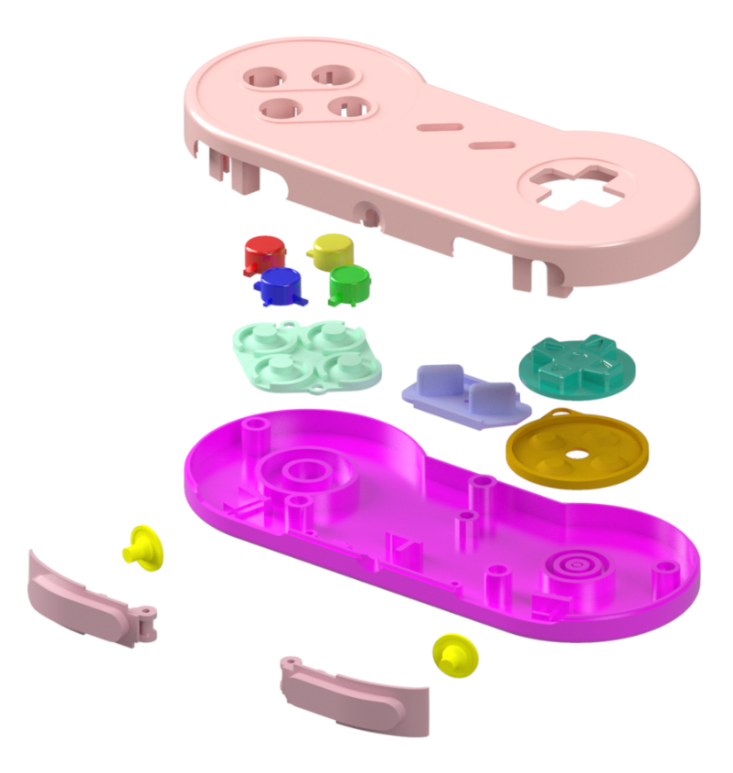
Fig. [4.0] – Render al modelului final

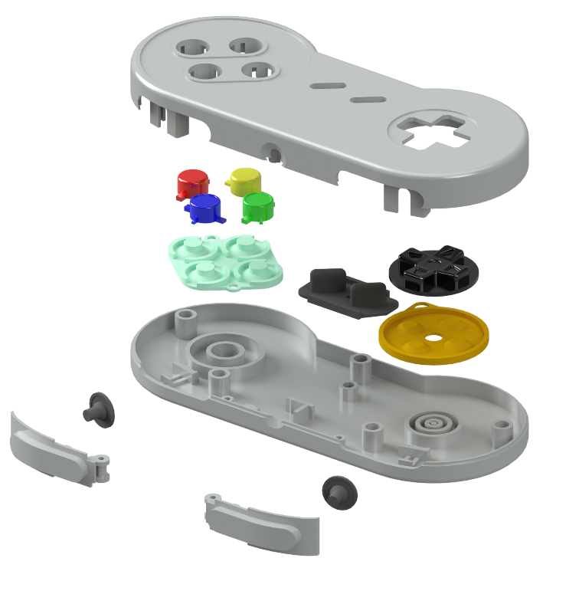
Fig. [4.1] – Render al modelului final cu culorile reale aplicate

4.2 CARCASĂ UNITĂ
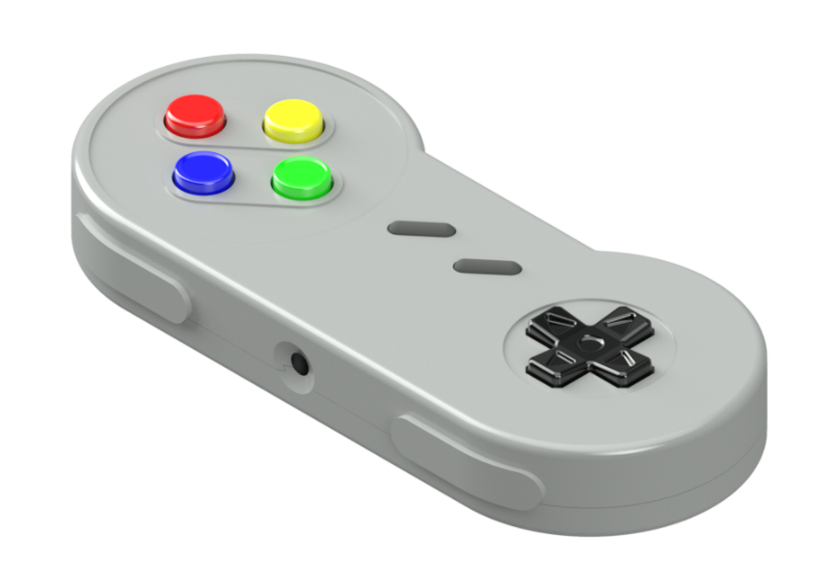
Fig. [4.2] – Render al modelului final unit

4.3 CARTUȘ

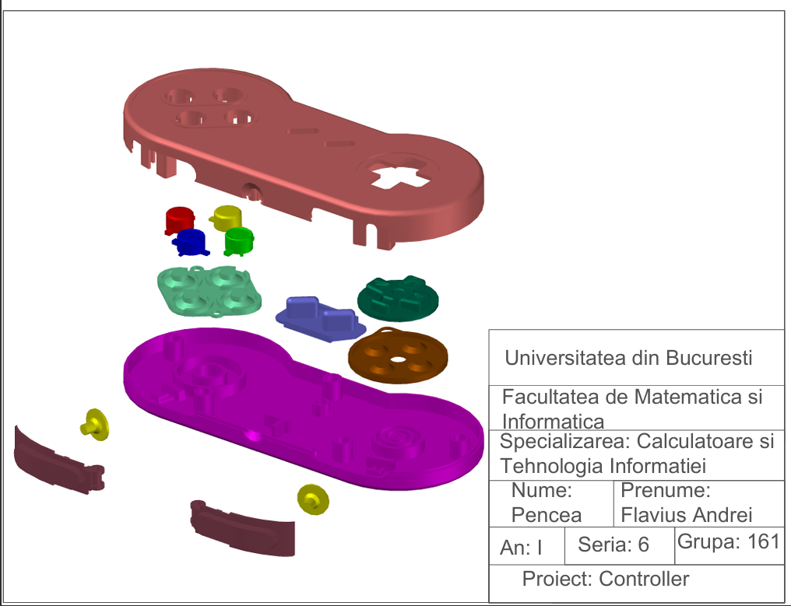Fig. [4.2]

CONCLUZII

Așadar, în urma finalizării acestui proiect am reușit să dobândesc și să aprofundezz cunoștințe esențiale în realizarea modelelor grafice 2D și 3D, dezvoltându-mă atât din punct de vedere tehnic, cât și personal.
În primul rând, acest proiect a reprezentat una dintre cele mai complexe lucrări de modelare realizate până acum de mine, necesitând nu doar o bună înțelegere a comenzilor din AutoCAD, ci și o organizare atentă a etapelor de lucru și o gândire logică în construcția fiecărui element component.
De asemenea, munca desfășurată a subliniat importanța documentării și a înțelegerii detaliate a obiectului real, precum și a aplicării materialelor și texturilor potrivite, astfel încât modelul final să fie cât mai fidel realității.
Cel mai important aspect învățat este faptul că perseverența, atenția la detalii și capacitatea de a reveni asupra pașilor anteriori pentru îmbunătățire sunt abilități esențiale în orice proces creativ sau tehnic.
Prin urmare, acest proiect nu a fost doar un exercițiu de aplicare a cunoștințelor din AutoCAD, ci și o experiență valoroasă de formare personală și profesională.

BIBLIOGRAFIE

- https://www.pcgamingwiki.com/wiki/Controller:Super_Nintendo_Entertainment_System_Controller
- https://www.digitalgamemuseum.org/consolecontrollerevolution/d-pad/snes/
- https://en-americas-support.nintendo.com/app/answers/detail/a_id/47357/~/super-nintendo-entertainment-system-controller-overview-%26-faq
- https://en-americas-support.nintendo.com/app/answers/detail/a_id/47358/~/super-nintendo-entertainment-system-controller-diagram
- https://forums.nesdev.org/viewtopic.php?t=24434

